Objednatel:  Statutární město Karlovy Vary Moskevská 2035/21  360 01 Karlovy Vary  Ič: 00254657  DIČ: CZ00254657 |  |  |  |  |  |  | MgA. CÍSLER ONDŘEJ Bechyňova 1613/7  160 00 Praha  lČ: 69319553

Karlovy Vary, dne: 07.07.2025
OBJEDNÁVKA číslo: OBJ35-46999/2025 Vyřizuje: Richtr Ilja Ing. arch. Tel: 353151278
15.09.2025
Objednáváme u Vás tyto dodávky:
223 850,-Kč vč.DPH
Dodavatel má povinnost odvést DPH

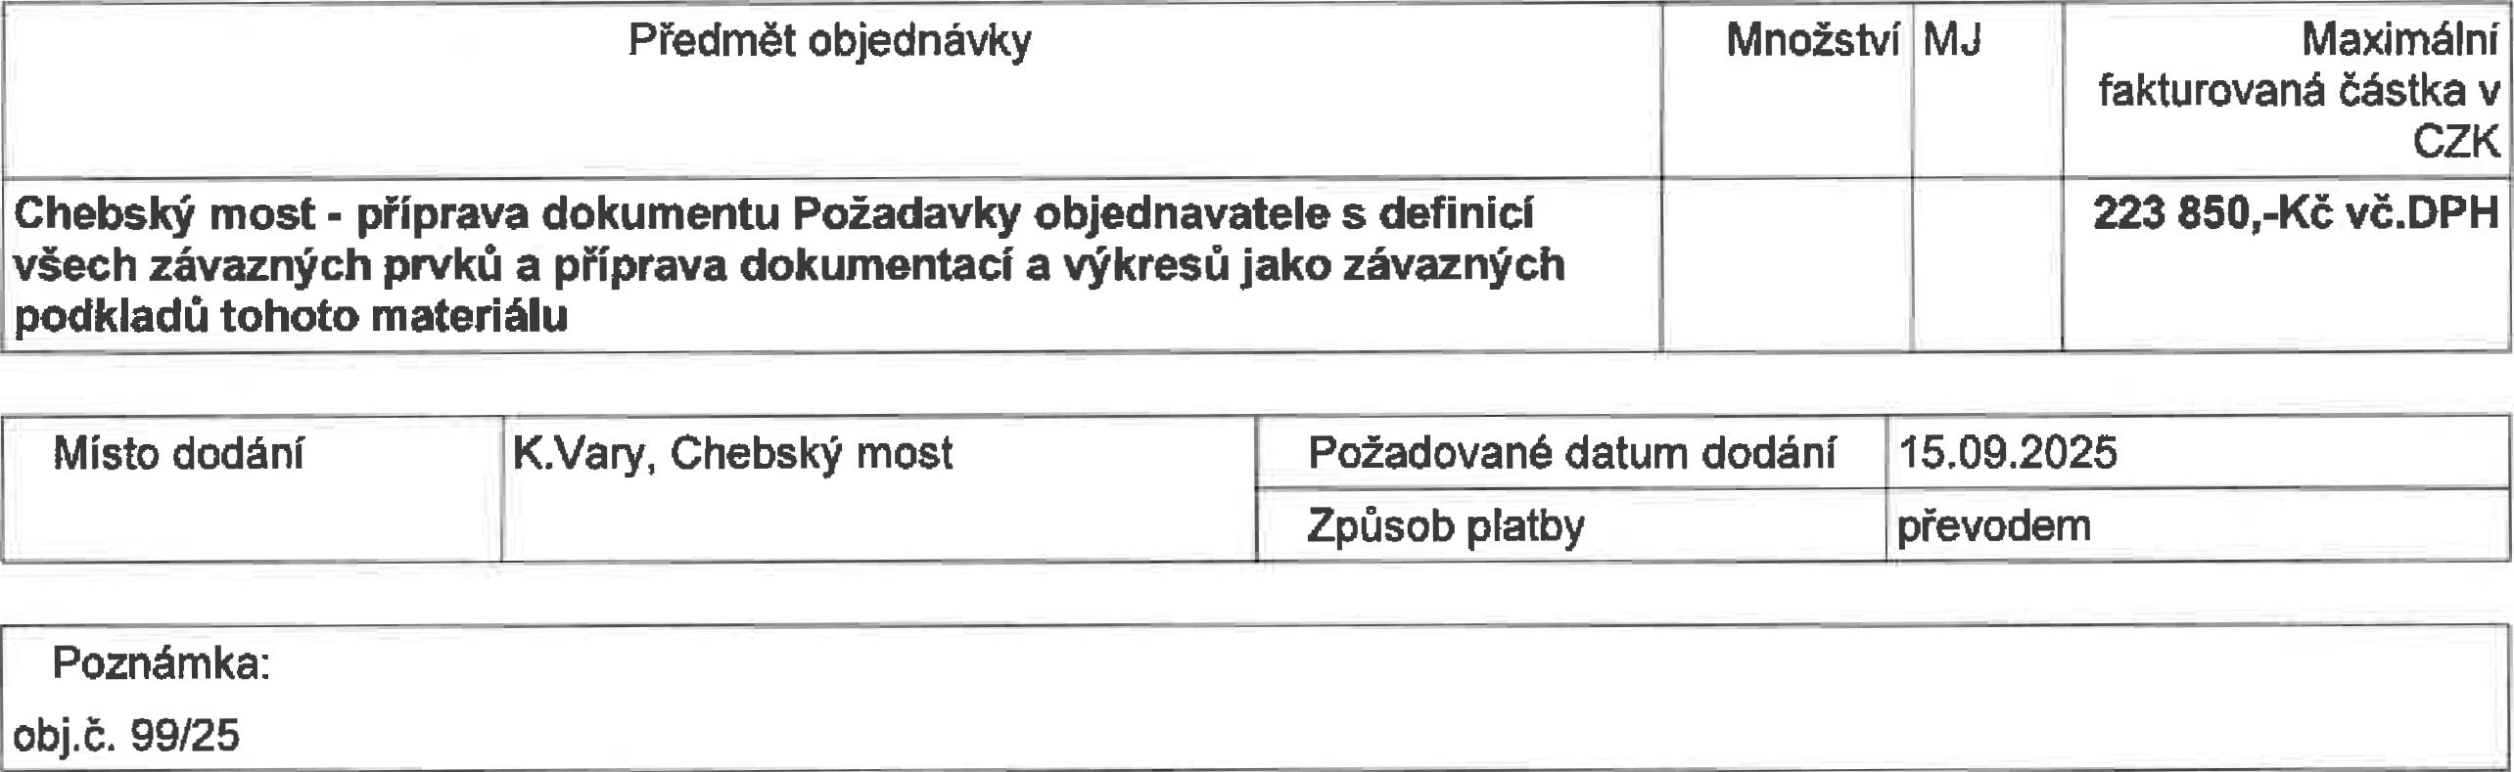
Předmět objednávky
Chebský most - příprava dokumentu Požadavky objednavatele s definicí všech závazných prvků a příprava dokumentací a výkresů jako závazných podkladů tohoto materiálu
Množství MJ
Maximální
fakturovaná
částka v
CZK
Poznámka: obj.č. 99/25
Místo dodání K.Vary, Chebský most
Požadované datum dodání
Způsob platby
převodem
Předmětem objednávky je dodávka materiálu a služeb nespadajících do režimu "přenesené daňové povinnosti"
předmět objednávky fakturujte s DPH
Smluvní podmínky objednávky
- Smluvní strany prohlašují, že skutečnosti uvedené v této objednávce nepovažují za obchodní tajemství a udělují svolení k jejich zpřístupněni ve smyslu zákona č. 106/1999 Sb., a ke zveřejnění bez stanovení jakýchkoliv dalších podmínek. Je-li hodnota plnění vyšší jak 50.000,- Kč bez DPH, bere dodavatel na vědomí, že objednávka bude zveřejněna v souladu se zákonem č. 340/2015 Sb.
- Smluvní vztah se řídí občanským zákoníkem.
- Dodavatel se zavazuje, že v případě nesplnění termínu zaplatí objednateli smluvní pokutu ve výši denně 0,05% z ceny dodávky bez DPH za každý započatý den prodlení. Smluvní pokutu může objednatel dodavateli odečíst z fakturované částky.
- Dodávka bude realizována ve věcném plnění, lhůtě, ceně, při dodržení předpisů bezpečnosti práce a za dalších podmínek uvedených v objednávce.
- Nebude-li z textu faktury zřejmý předmět a rozsah dodávky, bude k faktuře doložen rozpis uskutečněné dodávky (např. formou dodacího listu), u provedených prací či služeb bude práce předána předávacím protokolem objednateli.
- Objednatel si vyhrazuje právo proplatit fakturu do 21 dnů ode dne doručení, pokud bude obsahovat veškeré náležitosti.
- Neodstraní-li dodavatel vady v přiměřené době, určené objednatelem, je objednatel oprávněn odstranit vady na náklady dodavatele.
- Smluvní pokuta za prodlení s odstraňováním vad činí částku rovnající se 0,5% z ceny pinění, za každý den prodlení s odstraňováním vad.
- Záruční doba na věcné plnění se sjednává na 60 měsíců.
JEDNO POTVRZENÉ VYHOTOVENÍ OBJEDNÁVKY VRA
ŤTE OBRATEM ZPĚT.
NA FAKTUŘE UVÁDĚJTE ČÍSLO NAŠÍ OBJEDNÁVKY.
Pokud fakturu budete odesílat e-mailem, odešlete ji na e-mailovou adresu: posta@mmkv.cz
Úhrada daňového dokladu bude provedena pouze na účet dodavatele, který je zveřejněný v registru plátců DPH, na portálu finanční správy.
Povinnost objednatele zaplatit DPH se považuje za spiněnou připsáním DPH na takto zveřejněný účet.

Smluvní strany se dohodly pro případ, že by se dodavatel stal nespolehlivým plátcem (§ 106a zákona č.235/2004 Sb., o dani z přidané hodnoty, ve znění pozdějších předpisů), že objednatel zaplatí na veřejný účet dodavatele pouze základ DPH dle daňového dokladu a DPH zaplatí přímo na účet příslušného správce daně pod variabilním symbolem 69319553, konstantní symbol 1148, specifický symbol 00254657 (§ 109a zákona o DPH).
Dodavatel prohlašuje, že je oprávněn provádět činnost, která je předmětem této objednávky a že je pro tuto činnost náležitě kvalifikován.
Smluvní strany prohlašují, že se s obsahem objednávky před podpisem podrobně seznámily, a že tato odpovídá jejich svobodné vůli. Na důkaz toho připojuji své podpisy.
Ing. Daniel Riedl
vedoucí odboru
Podpis oprávněného zástupce dodavatele |  | Ing. Daniel Riedl  vedoucí odboru

 | doc. MgA. Ondřej Císler, PhD |  | Digitálně podepsal Ing. Daniel Riedl Datum: 2025.07.09  08:59:05 +02'00'

